Многопараметрический пневмомеханический датчик позиционных пневмоприводов

Дао Тхе Ань, Сидоренко В.С., Дымочкин Д. Д.
Донской государственный технический университет,
Ростов-на Дону

Аннотация: В статье рассматривается автоматизированный позиционный привод технологических систем повышенного быстродействия и точности на основе многопараметрического пневмомеханического датчика (МПМД). Предлагается схемо-техническое решение (МПМД) с улучшенными интегральными оценками нескольких параметров позиционных перемещений объектов управления. Разработана обобщённая математическая модель датчика в структуре позиционного пневмопривода. Вычислительным экспериментом методом Рунге-Кутта в среде пакета программы Мatlab-simulink получены зависимости основных параметров позиционного пневмопривода. При выполнении типового позиционного цикла установлено влияние основных геометрических, гидравлических, термодинамических характеристик процесса истечения сжатого воздуха через сопловой элемент датчика на его расходно-перепадную характеристику. Установлено, что максимальное отклонение не превышает 5% от эталонного датчика. Это позволило повысить точность параметрической оценки процесса позиционирования и формирования управляющих воздействий в реальном пространстве и времени.
Ключевые слова: позиционный пневмопривод, многопараметрический пневмомеханический датчик, обобщенная математическая модель датчика, позиционный цикл, характеристики датчика.

Введение
Качество процессов позиционирования объектов управления определяется геометрическими, кинематическими, силовыми и энергическими характеристиками приводов исполнительных движений [1, 2]. Оптимизация позиционных циклов неразрывно связана с постоянным измерением (мониторингом) значений этих параметров, что необходимо для формирования оптимальных управляющих воздействий на системы приводов [3, 4, 5].
Практика измерения многих параметров (физическая природа, электрический, пневматический, гидравлический сигналы) позиционного цикла, основана, как правило, на применении однопараметрических датчиков, имеющих индивидуальные характеристики (точность измерения, быстродействие, чувствительность и т.д.). Это заметно увеличивает погрешность описываемых позиционных циклов в пространстве и времени.
В работе решается задача разработки схемо-технического решения и исследования основных характеристик многопараметрического пневмомеханического датчика, снижающего влияние указанных недостатков.
Основная часть.
В работе [6] разработана конструкция многофункционального гидравлического датчика. Выход датчика соединяется со сливной магистралью, поэтому существует давление подпора.
Выход пневматического датчика через глушитель соединяется с атмосферой, поэтому давление подпора практически отсутствует. Пневматический датчик обладает меньшими габаритными размерами и общими преимуществами пневматических систем.
На рис.1 представлен общий вид универсального пневмомеханического датчика. Он включает корпус 2, два подшипника качения 13, на которых крепится вал 5. На вал с помощью шпоночного соединения устанавливается модулятор 4 и закрепляется шпонкой, корпус закрывается крышками 3, 7 и завинчивается винтами 14. В резьбовое отверстие в корпусе вкручивается сопло 1 и глушитель 15, предназначенный для снижения уровня шума. Зубчатые колеса 8, 9 зацепляются с рейкой-шестерней и передают вращение на модулятор 4.
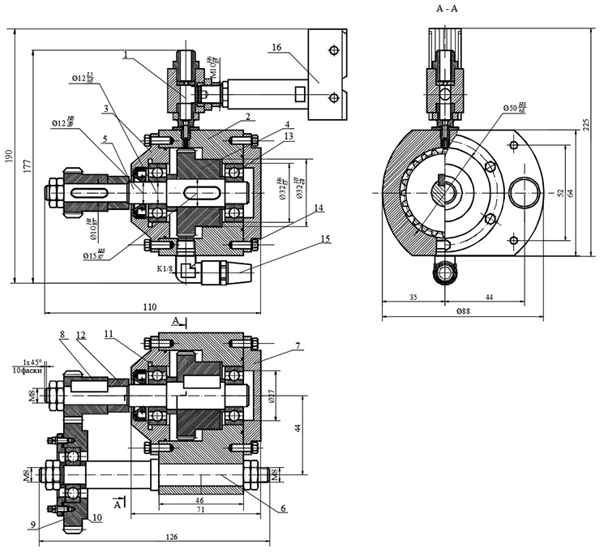
Рис. 1. общий вид универсального пневматического датчика:
1 - сопло-заслонка; 2 - корпус; 3, 7 – крышки; 4 - модулятор; 5,6 - валы; 8,9 – зубчатые колеса; 10 - Фланец; 11, 12 – втулки; 13- подшипники; 14- винты; 15- глушитель; 16- датчик давления.
При перемещении рабочего органа оборудования кинетическая энергия поступательного движения рабочего органа оборудования преобразуется во вращательное движение зубчатых колёс. Подводимый из напорной полости пневмодвигателя к сопловому элементу датчика сжатый воздух попадает через дроссель в корпус 1. При вращении модулятора 4 его зубья перекрывают поток сжатого воздуха, вытекающей из сопла, что приводит к изменению давления между соплом и дросселем, которое регистрируется датчиком давления 16. Датчик преобразует давление воздуха в дискретные электрические сигналы, направляемые в систему управления приводом.
Для идентификации пневмомеханических процессов универсального пневматического датчика и исследования его характеристик было спроектировано и изготовлено специальное стендовое оборудование. Пневмомеханическая принципиальная схема стенда приведена на рисунке 2. Давление р1 поступает к датчику со входа в ПЦ. При регулировании проходного сечения дроссели Др1, можно управлять скоростью движения штока цилиндра. Модулятор (3) пневматического датчика (рис.1) кинематический связан со штоком пневмоцилиндра с помощью рейки зацепления и зубчатых колёс (жёсткая связь). После запуска компрессора, воздух поступает к УПВ, далее к распределителю Р1 и затем через Др1 в поршневую полость цилиндра и к пневматическому датчику. При включении электромагнита УА1 распределителя Р1 и УА3 распределителя Р3 происходит быстрый ход пневмоцилиндра. Поступательное движение штока ПЦ, который жёстко связан с рекой (рис.2) преобразуется во вращательное движение модулятора (4) пневмомеханического датчика (ПМД).
Выходные электрические сигналы датчика давления (ДД) формируют импульсные сигналы с частотой, зависящей от скорости вращения модулятора (4) и движения пневмоцилиндра. Количество импульсов определяет перемещение пневмоцилиндра. Последовательным дифференцированием перемещения по времени определяются скорость и ускорение пневмоцилиндра. С помощью программируемого логического контроллера ПЛК в заданной координате перемещения ПЦ1 выключается электромагнит УА3, происходит замедление движения до рабочей скорости пневмопривода. Через некоторое время по команде ПЛК включается электромагнит УА4 распределителя Р4, происходит процесс торможения до остановки.
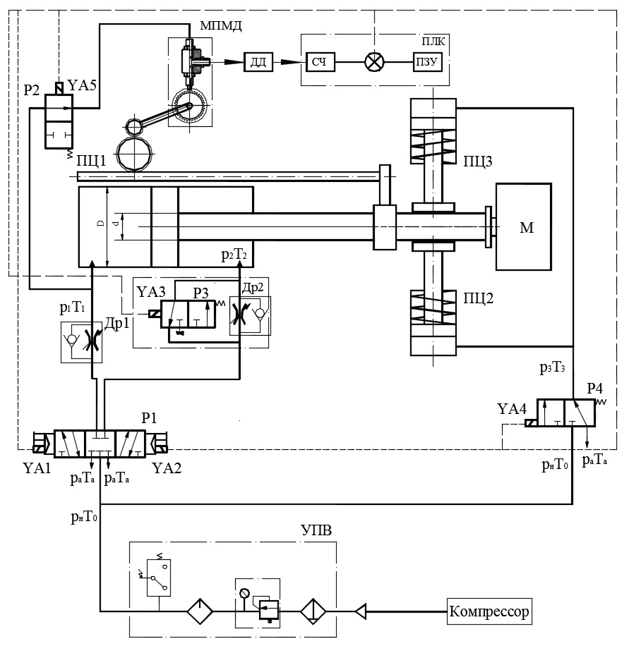
Рис. 2. Схема стенда применения пневмомеханического датчика:
УПВ – узел подготовки воздуха, МПМД- пневмомеханический датчик, ДД – датчик давления, УА1…УА5 – электромагниты, ПЛК – программный логический контролер, ПЦ1 - пневмоцилиндр, ПЗУ - программно-заданное управление; Р1, Р2, Р3, Р4, Р5 – распределители; Др1, Др2 - дроссели с обратным клапаном; ПЦ2, ПЦ3 - пневмоцилиндры торможения; М – перемещаемая масса.
На основе принципов и правил математического описания динамических подсистем с механическими связями, обоснованных работами Д.Н. Попова, Е.В. Герц и др., получена математическая модель, представляющая систему нелинейных дифференциальных уравнений, описывающих поведение ее подсистем в процессе позиционны перемещений. При этом были приняты следующие допущения [7 - 10]:
- характеристики источника энергии считаются постоянными,
- процесс изменения состояния газа является политропическим, а газ считается идеальным,
- силы вязкого трения пропорциональны скорости,
- время реакции системы управления равно нулю.
Расчётная схема датчика давления приведена на рисунке 3, а расчётная схема системы сопло-заслонка (модулятор) – на рисунке 4.
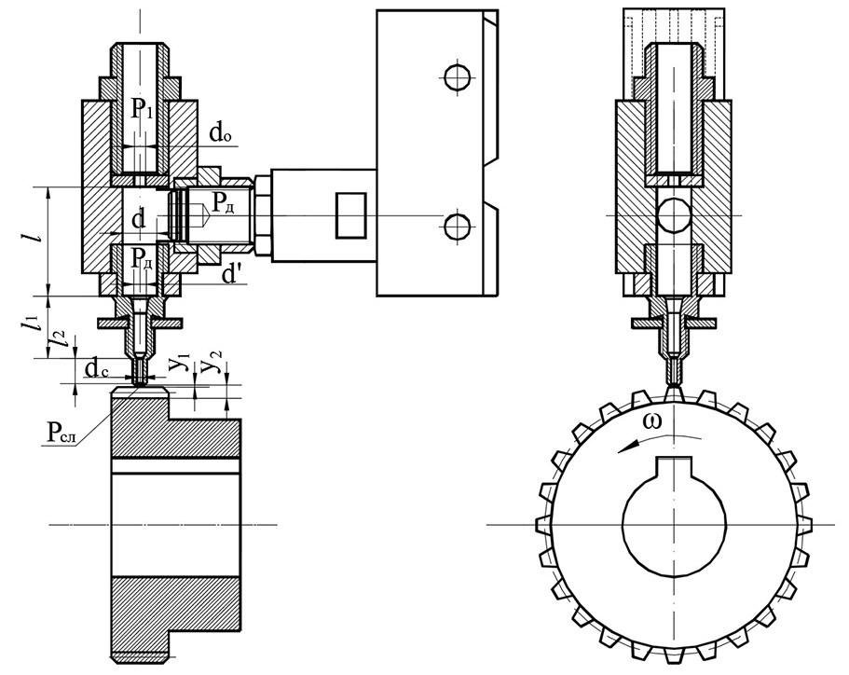
Рис. 3. Расчетная схема датчика давления
Массовой расход газа, протекающего через сопло , определяется по формуле:
, (1)
где - коэффициент расхода сопла; - диаметр сопла, м; у – расстояние между соплом и диском, м; ; n – показатель политропы; g = 9,81 м/с² - ускорение свободного падения; Р_{д} – давление на выходе датчика, Па; R - газовая постоянная, Дж/(кг∙К); T₁- температура в цилиндрической части сопла (или в МПМД), К; - функция расхода, при 0,528<<1 , , при 0<≤0,528.
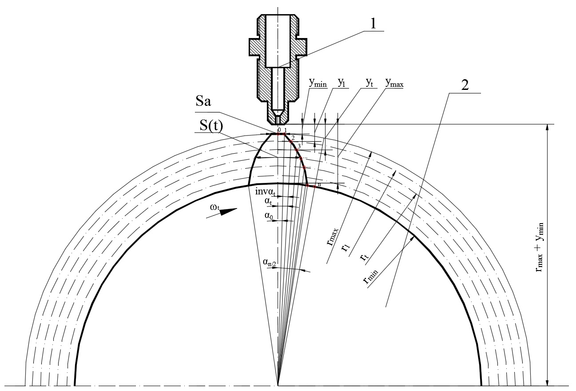
Рис. 4. Расчётные схема системы сопло-заслонка: 1- сопло-заслонка; 2- модулятор.
Расстояние между соплом и диском изменяется по зависимости:
Использованием скоростного счётчика импульсов ПЛК определяется точное количество импульсов n(t) изменения давления Р_{д}. Перемещение штока ПЦ1 определяется по формуле:
, (2)
где n₀ – количество зубцов шестерни; - дискрета линейного перемещения; - диаметр шкива, кинематически связанного с валом датчика, м; - перемещение штока ПЦ1, м; n₁, n₂- число зубьев зубчатых колёс.
Скорость и ускорение перемещения ПЦ1 определяют последовательным дифференцированием перемещения по времени по следующим формулам, реализуемым программой ПЛК [6, 9, 10]:
, (3)
, (4)
где v(t)- скорость перемещения ПЦ1; а(t)- ускорение перемещения ПЦ1;
Уравнение баланса массовых расходов в МПМД (см. рис. 3):
, (5)
где - массовой расход газа, поступающего в датчик; - массовой расход газа, вызванный его сжатием в камере электрического датчика давления; - коэффициенты расхода входного отверстия датчика; d, d¹, d_{с}, – диаметры отдельных участков внутри датчика (см. рис. 3), м; - давление на входе в поршневую полость цилиндра, Па; $ρ$= 1,288 – плотность воздуха; l, l₁, l₂, - длины участков внутри датчика (см. рис. 3), м; T₀- температура воздуха, К;
Геометрические параметры (рис. 3) имеют следующие значения: ; ; l₂=1,2(мм); l₁=2,2(мм); l=10(мм); y_{мин} = 0,2 (мм) - минимальное расстояние между соплом и диском; умак = умин + 3 мм - максимальное расстояние между соплом и диском; количество зубцов шестерни n₀=44, n₁=63, n₁=21.
На рисунке 5 представлена осциллограмма процесса с параметрами, измеряемыми МПМД в реальном времени. Осциллограмма описывает типовой для приводов перемещения промышленного робота рабочий цикл: быстрый подвод, замедление, установление скорости позиционирования и остановка. Пневмомеханический датчик МПМД с подпрограммами ПЛК осуществляют сбор, обработку информации о параметрах исполнительного движения. Сигнал перемещения 6 получен путём подсчёта количества импульсов сигнала 2. Сигнал скорости 7 получен дифференцированием сигнала перемещения 6, а сигнал ускорения 8 – дифференцированием сигнала скорости 7.
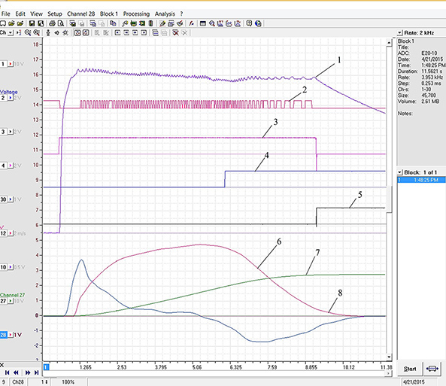
Рис. 5. Осциллограмма процесса движения с параметрами, измеряемыми МПМД в реальном времени при натурном эксперименте: 1 - давление от МПМД; 2 - импульсный сигнал (после фильтрации); 3- сигнал управления u1 (на электромагнит YA1); 4 - сигнал управления u2 на замедление (на электромагнит YA3); 5 - сигнал управления u3 на остановку (на электромагнит YA4); 6 - скорость; 7 - перемещение; 8 - ускорение.
На рисунке 6 представлена осциллограмма процесса движения, полученная с помощью эталонного датчика линейных перемещений FESTO MLO-POT-0300-TLE.
Сравнение сигналов, полученных с помощью МПМД с их значениями, полученными от эталонного датчика, позволило установить хорошее совпадение их значений. Максимальные отклонения при контроле перемещения не превышает 5%. Полученные результаты открывают возможность исследования траекторий и параметров перемещения пневмопривода робота с помощью МПМД.
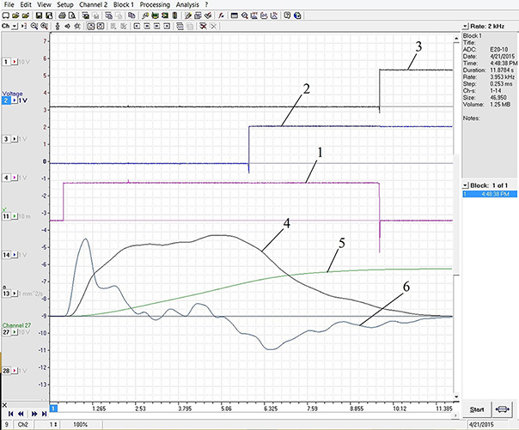
Рис. 6. Осциллограмма процесса движения с параметрами, измеряемыми датчиком перемещения Festo в реальном времени: 1- сигнал управления u1; 2- сигнал управления u2 на замедление; 3- сигнал управления u3 на остановки; 4- скорость; 5- перемещение; 6- ускорение.
Применение МПМД при дальнейших исследованиях требует исследования влияния его основных параметров (геометрические, основные параметры воздуха) на массовой расход воздух через МПМД.
На рисунках 7, 8 представлены результаты исследования влияния основных параметров (геометрические, основные параметры воздуха) на массовой расход воздух через МПМД.
На графиках видно, что при изменении диаметра сопла в пределах 0,1…1 мм; диаметра дросселя на входе МПМД - 0,2…2 мм; давления на входе в поршневую полость цилиндра – 3…6 бар; максимальной скорости вращения модулятора - 100 (об/мин) массовый расход воздуха через МПМД не превышает 2,4.10⁻⁴ (кг/с), что составляет менее 4% от массового расход воздух источника питания (рис. 7а, 7б).
При изменении значения коэффициента политропы k в пределах 1…1,4 и температуры T – 283…313 ⁰K массовой расход воздуха через МПМД не превышает 3,2.10⁻⁴ (кг/с), что составляет менее 7% от массового расхода воздуха источника питания (рис. 8а, 8б).
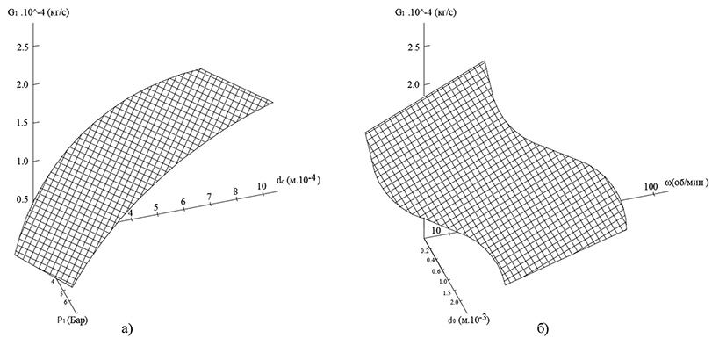
Рис. 7. Влияние геометрических параметров на массовой расход воздух через ПМД: а) влияние давления ПЦ1 Р₁, диаметр сопла при адиабатном процессе к = 1,4, и скорость вращения модулятора ω=100(об/мин); б) влияние скорости вращения модулятора (4, рис.1) и диаметр дроссели при адиабатном процессе к = 1,4, и давлении ПЦ1 Р₁=4(бар).
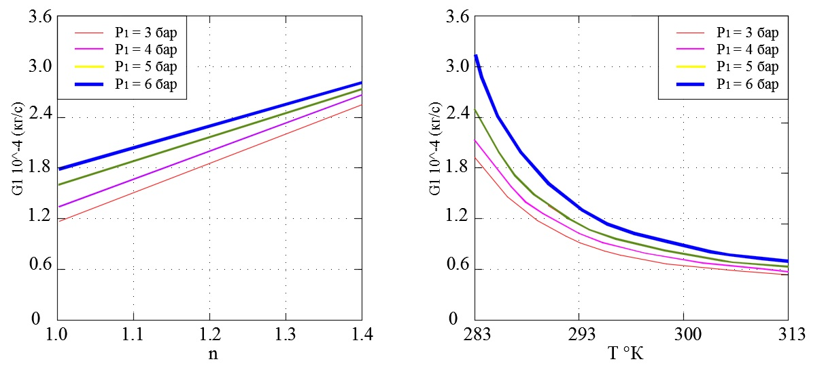
Рис. 8. Вляние свойств вохдух на массовой расход воздух через ПМД:
а) вляние коэффициента политропы n при скорости вращения модулятора ω=80(об/мин); б) вляние температуры воздуха в ПМД при скорости вращения модулятора ω=80(об/мин).
Заключение
На основе теоретического исследования предложен оригинальный многопараметрический пневмомеханический датчик, позволяющий измерять пневматические, кинематические, энергические характеристики пневмомеханических систем, обеспечивающих исполнительные движения технологических машин.
Установленные расходно-перепадные характеристики пневмомеханического датчика позволили уточнить математическое описание обобщенной модели привода и решить задачу идентификации параметров МПМД. Схемотехническим поиском и вычислительным экспериментом созданы условия для построения мехатронного измерительного устройства на основе предлагаемого пневмомеханического датчика.
Результаты исследований позволили аппроксимировать закономерности эмпирическими выражениями, установить связь между параметрами пневмомеханического датчика и в дальнейшем идентифицировать процессы координатных перемещений для позиционных пневмомеханических систем.
Это позволит повысить точность параметрической оценки процесса позиционирования и формирования управляющих воздействий в реальном пространстве и времени.

Литература
1. M. Taghizadeh, A. Ghaffari, F. Najafi. Modeling and identification of a solenoid valve for PWM control applications// ScienceDirect, C. R. Mecanique 337 (2009) pp.131–140
2. Behrouz Najjari, S. Masoud Barakati, Ali Mohammadi, Mohammad Javad Fotuhi, SaeidFarahat, and Mohammad Bostonian. Modelling and Controller Design of Electro-Pneumatic Actuator Based on PWM// International Journal of Robotics and Automation (IJRA) Vol. 1, No. 3, September 2012, pp. 125-136.
3. Пневматические устройства и системы в машиностроении. Справочник. Под ред. Герц Е. В. М.: Машиностроение, 1981. 408с.
4. Сидоренко В. С. Синтез гидромеханических позиционирующих устройств металлообрабатывающего оборудования. Дис.док. техн. наук - М., 2000. 423с.
5. М.С. Полешкин, В.С. Сидоренко Математическое моделирование автоматизированного позиционного гидропривода целевых механизмов машин с контуром гидравлического управления повышенной эффективности // Инженерный Вестник Дона, 2012, №3 URL: ivdon.ru/ru/magazine/archive/n3y2012/947.
6. Ле Чунг Киен, Сидоренко В.С., Дымочкин Д.Д. Мехатронный измерительный модуль параметров исполнительных движений станочных систем // Инженерный Вестник Дона, 2013, №3 URL: ivdon.ru/ru/magazine/archive/n3y2013/1747.
7. Герц Е.В. Динамика пневматических систем машин. — М.: Машиностроение, 1985. 256с.
8. Герц Е.В. Пневматические приводы. Теория и расчет. М.: Машиностроение, 1969. 360с.
9. Навроцкий К.Л. Теория и проектирование гидро и пневмоприводов: Учебник для студентов вузов по спец. «Гидравлические машины, гидроприводы и гидропневмоавтоматика» - М.: Машиностроение, 1991. 384 с.: ил.
10. Дао Тхе Ань Пневмомеханический датчик для позиционных приводов и машин повышенного быстродействия и точности. / Дао Тхе Ань, Д.Д. Дымочкин, В.С. Сидоренко// сб. трудов V Меж. студ. науч. прак. конф. / ДГТУ. Ростов н/Д, 2014 с. 134- 142.

References
1. M. Taghizadeh, A. Ghaffari, F. Najafi. Modeling and identification of a solenoid valve for PWM control applications. ScienceDirect, C. R. Mecanique 337, 2009 pp.131–140
2. BehrouzNajjari, S. Masoud Barakati, Ali Mohammadi, Mohammad Javad Fotuhi, SaeidFarahat, and Mohammad Bostanian. Modelling and Controller Design of Electro-Pneumatic Actuator Based on PWM International Journal of Robotics and Automation (IJRA). Vol. 1, No. 3, September 2012, pp. 125-136.
3. Pnevmaticheskie ustrojstva i sistemy v mashinostroenii [Pneumatic devices and systems in mechanical engineering]. Spravochnik. Pod red. Gerc E. V. M.: Mashinostroenie, 1981. 408p.
4. Sidorenko V. S. Sintez gidromehanicheskih pozicionirujushhih ustrojstv metalloobrabatyvajushhego oborudovanija [Synthesis hydro positioning devices metalworking equipment]. Dis.dok. tehn. nauk . M., 2000. 423p.
5. M.S.Poleshkin, V.S.Sidorenko Inženernyj vestnik Dona (Rus), 2012, №3 URL: ivdon.ru/ru/magazine/archive/n3y2012/947.
6. Le Chung Kien, Sidorenko V.S., Dymochkin D.D. Inženernyj vestnik Dona (Rus), 2013, №3, URL: ivdon.ru/ru/magazine/archive/n3y2013/1747.
7. Gerc E.V. Dinamika pnevmaticheskih sistem mashin [Dynamics of pneumatic systems of machines]. M.: Mashinostroenie, 1985. 256p.
8. Gerc E.V. Pnevmaticheskie privody. Teorija i raschet [Pneumatic actuators. Theory and evaluation]. M.: Mashinostroenie, 1969. 360p.
9. Navrockij K.L. Teorija i proektirovanie gidro i pnevmoprivodov: Uchebnik dlja studentov vuzov po spec. «Gidravlicheskie mashiny, gidroprivody i gidropnevmoavtomatika» M.: Mashinostroenie, 1991. 384 p.: il.
10. Dao The Anh Pnevmomehanicheskij datchik dlja pozicionnyh privodov i mashin povyshennogo bystrodejstvija i tochnosti. Dao The Anh, D.D. Dymochkin, V.S. Sidorenko sb. trudov V Mezh. stud. nauch. prak. konf.. Rostov n/D: DGTU, 2014 pp. 134-142.

